**數位系統設計**

1031436 呂昕恩

**程式碼解釋**：

此程式跑法，是建一個K_map每格的值當對照表，用struct去紀錄wxyz的相對應的form，後讀檔將第一筆測填入代表K_map的map[]陣列中，並傳入pick_term挑出midterm，每個term並先將兩個相鄰的包起來成新一組傳出，落單的term如果是don’t care直接忽略，非don’t care則直接丟入結果陣列，新一組的陣列兩兩比對相鄰，相鄰四格在包起來並扣掉重複的狀態傳出，無法包到的就丟入存最後結果的陣列中，四格為一組的在互相比對，可以合併成八格一組，則將八格一組丟入結果，無法與其他term並成八格一組的term直接丟入結果，最後輸出結果。

**測資執行結果；**

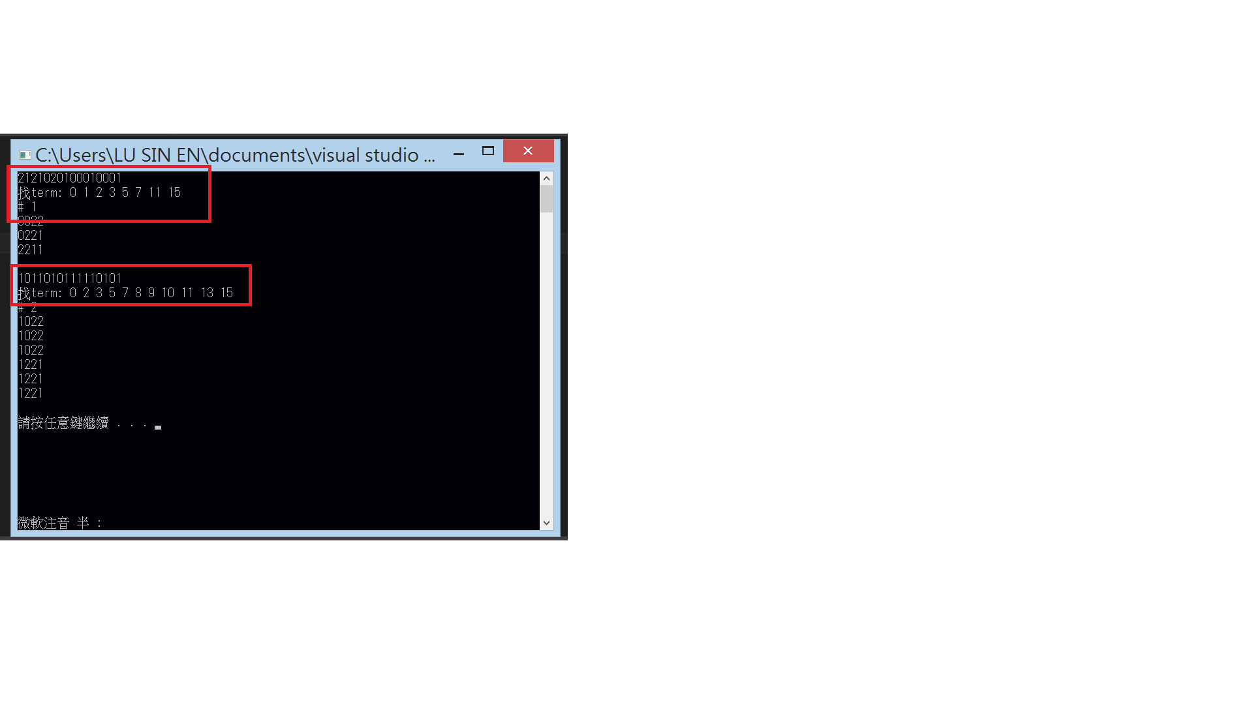

根據老師給的Case1做K_map結果，依序以wxyz順序輸出，2代表don’t care、1代表normal form、0代表complentment form。